第一次C++作业

**作业一、用\*号组成你的学号并显示**

程序代码：

#include<iostream>

#include<conio.h>

using namespace std;

int main()

{

int age;

cout<<"Please input your AGE:"<<endl;

cin>>age;

cout<<"\*\*\*\*\* \*\*\*\*\*\n\* \* \*\n\* \* \*\n\*\*\*\*\* \*\*\*\*\*\n \* \*\n \* \*\n\*\*\*\*\* \*\*\*\*\*\n"<<age<<endl;

getch();

return 0;

}

显示结果（学号59）：

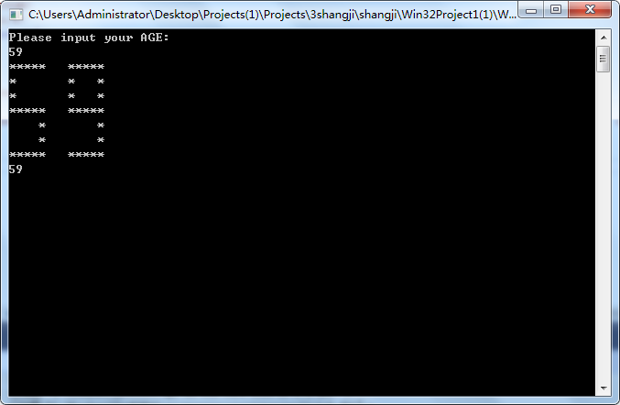

实现代码的逻辑思路：

1、程序的第1行“include<iostream>”是编译预处理命令。

2、程序的第3行“using namespace std;”是使用命令空间std的指令。

3、程序的第7行cout和“<<”的作用是将字符串“Please input your AGE：”在屏幕上显示出来，“\n”是换行符，即输出上述信息后回车换行。

4、程序的第8行cin和“>>”的作用是把从键盘输入的变量赋给age

5、程序最后ruturn0，程序结束。

出现的问题：

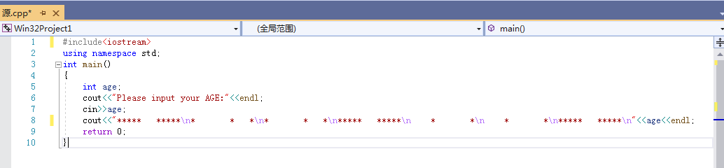

如下图所示，返回值为0，线程退出。

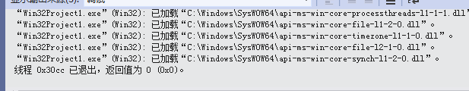

解决问题的方法是在程序中加入两段语句即可，如下图标记所示：

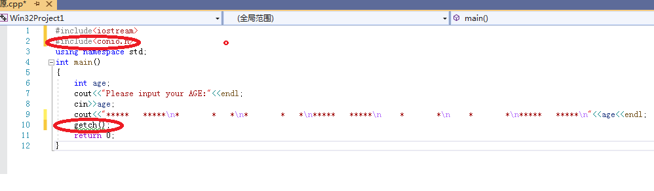

加上#include<conio.h>和getch();这两个语句即可成功实现程序，不再发生闪退的情况，程序运行结果如下图所示：

